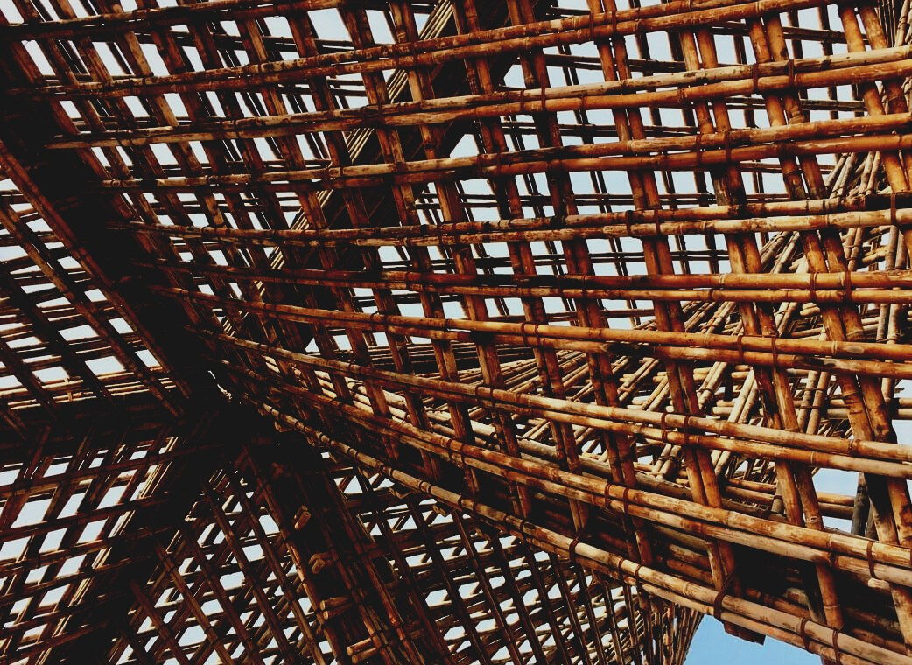

**MATERIAL DE FORMACIÓN**

Unidad didáctica 1

Unidad 1: Propiedades de la madera, sus limitaciones y física de la construcción de la madera.

UPWOOD

*Capacitación de trabajadores de la construcción en métodos de construcción con madera para edificios energéticamente eficientes*

UPWOOD

*Up-skilling construction workers in wood construction methods for energy-efficient buildings*

*construction workers in wood construction methods for energy-efficient buildings*

*methods for energy-efficient buildings*

UPWOOD

*Up-skilling construction workers in wood construction methods for energy-efficient buildings*

*methods for energy-efficient buildings*

UPWOOD

*Up-skilling construction workers in wood construction methods for energy-efficient buildings*

*truction methods for energy-efficient buildings*

UPWOOD

*Up-skilling construction workers in wood construction methods for energy-efficient buildings*

*methods for energy-efficient buildings*

UPWOOD

*Up-skilling construction workers in wood construction methods for energy-efficient buildings*

*methods for energy-efficient buildings*

UPWOOD

*Up-skilling construction workers in wood construction methods for energy-efficient buildings*

*methods for energy-efficient buildings*

UPWOOD

*Up-skilling construction workers in wood construction methods for energy-efficient buildings*

**CONTENIDO**

1. PÁRRAFO INTRODUCTORIO 2

2. NOTAS DE LA CONFERENCIA 3

2.1. Estructura y apariencia de madera 3

2.2. Propiedades físicas 5

2.2.3. Olor y sabor 5

2.2.4. Contenido de humedad y agua en la madera 5

2.2.5. Densidad 8

2.2.6. Estabilidad dimensional y contracción / hinchamiento 9

2.2.7. Defectos de la madera: influyen en las propiedades estructurales 10

2.3. Propiedades mecánicas 13

2.3.1. Viscoelasticidad 14

2.3.2. Resistencia a la compresión 14

2.3.3. Resistencia estática a la flexión 15

2.3.4. Resistencia a la tracción 16

2.3.5. Resistencia al corte 16

2.3.6. Flexión por impacto, tenacidad y propiedades dinámicas 16

2.4. Propiedades tecnológicas 16

2.4.1. Secado de madera 17

2.4.2. Descripción general del aserrado de materiales de madera 17

2.5. Propiedades operativas 18

2.5.1. Características térmicas 18

2.5.2. Resistencia a clavos o tornillos 18

2.5.3. Dureza de la madera 19

2.5.4. Resistencia a la abrasión de la madera 19

2.5.5. Velocidad del sonido 19

3. LISTA DE REFERENCIAS 20

1. **INTRODUCCIÓN**

Como ya se ha descrito muchas veces en este material de aprendizaje, entre otras propiedades, la madera es: eficiente, duradera y útil. Los productos realizados a partir de madera pueden ser mínimamente procesados como troncos para cabañas, o hasta productos de madera de ingeniería altamente procesados (EWP), como paneles basados en madera, etc. Esta unidad didáctica (LU1) muestra la estructura de la madera, los beneficios de usar madera para las estructuras y también cómo hacer uso de la tecnología para mejorar algunas de las propiedades de la madera.

Sin embargo, para utilizar la madera de la forma más adecuada y eficaz en diferentes aplicaciones técnicas, las características específicas y las propiedades físico-mecánicas, tecnológicas y operativas deben tener especial consideración en comparación con otros materiales de construcción. En los últimos 5 años se construyeron 13 bloques de siete pisos o más y otros 19 están en proceso de construcción (Figura 1.1.).

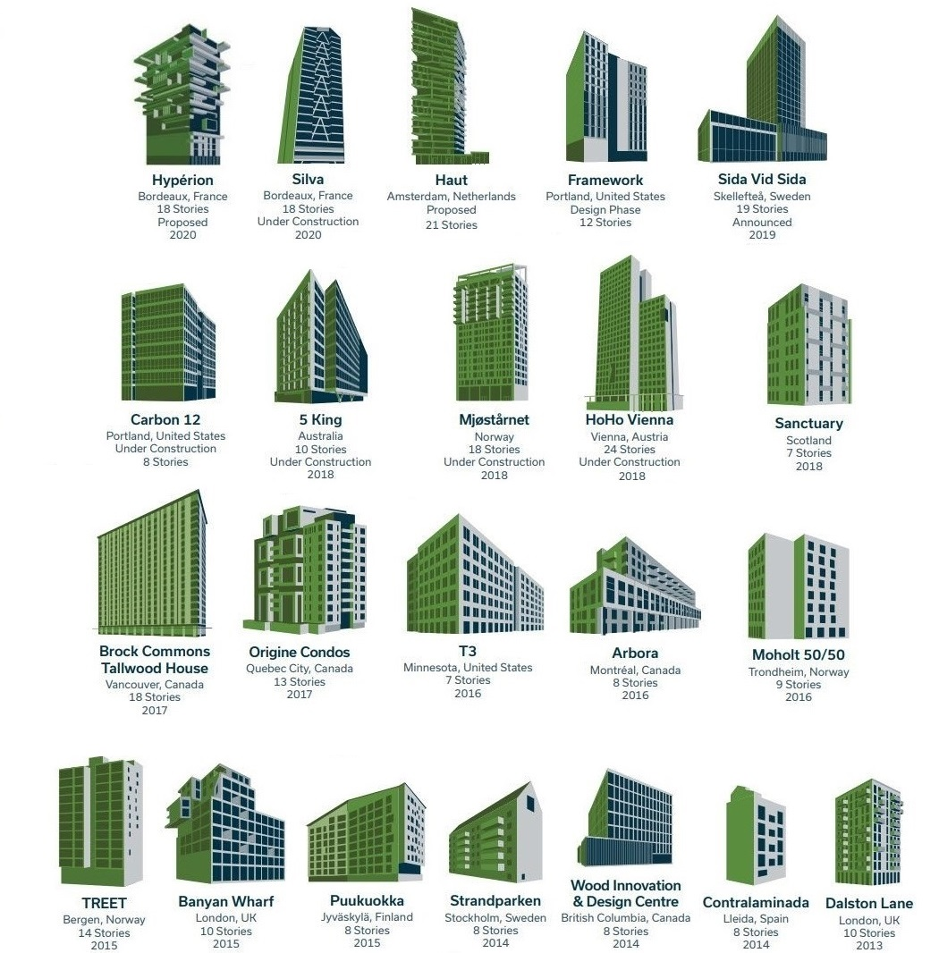

# Figura 1.1. Edificios de madera en los últimos cinco años

# APUNTES DEL CURSO

* 1. **ESTRUCTURA Y APARIENCIA DE MADERA**

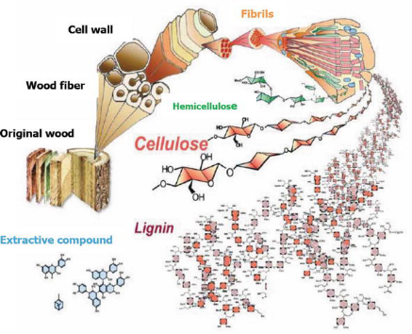La madera se compone de sustancias orgánicas que contienen los siguientes elementos químicos: carbono (C), hidrógeno (H), oxígeno (O) y nitrógeno (N). Las especies de árboles no tienen ningún efecto sobre la composición química de la madera. La madera parcialmente seca contiene entre un 49 a 50% de carbono, 6% de hidrógeno, 43 a 44% de oxígeno y solo una pequeña proporción de nitrógeno al 0,12%. Toda la madera se compone de lignina, celulosa y hemicelulosas (Fig.1.2.).

**Figura 1.2. Composición de la microestructura de la madera (Theapparat y Chandumpai, 2018)**

El resultado de la celulosa es el papel y los subproductos de la reacción. La lignina se utiliza para calentar, hacer moldes, producción de plásticos, vainillina y carbón activado, e incluso es un pegamento en sí mismo. Las hemicelulosas se pueden usar para la producción de furfural que se puede convertir en una variedad de disolventes, polímeros, combustibles y otros productos químicos útiles mediante una variedad de reducciones catalíticas. Las variaciones en las características y proporciones de estos componentes y las diferencias en la estructura celular hacen que las diferentes clases de madera sean pesadas o ligeras, rígidas o flexibles, duras o blandas, etc.

Los árboles se dividen en dos grandes clases: de maderas duras y de maderas blandas (Fig. 1.3.). Las maderas blandas (en latín Coníferas) no son todas literalmente blandas y ligeras, si no que son aquellas maderas que provienen de gimnospermas y generalmente árboles de hoja perenne aciculadas como el pino (Pinus sylvestris L.), el alerce (Larix Mill.) y el abeto (Picea abies (L.) H. Karst.). Las especies de madera más utilizadas para usos estructurales en Europa son las tres mencionadas anteriormente. Por el otro lado, las maderas duras (en latín Deciduous) no son todas literalmente maderas duras y pesadas que provienen de angiospermas (plantas con flores). Son típicamente árboles de hoja ancha, caducifolios como el arce (Acer Pseudoplatanus L.), el abedul (Betula pendula Roth.) y el roble (Quercus robur L.). La mayoría de las maderas de países europeos (UE) importadas en el extranjero son frondosas (en su mayoría tropicales).

Los nombres generales de las especies pueden ser confusos porque algunas maderas blandas son en realidad más duras que algunas maderas duras y, por el contrario, algunas maderas duras son más blandas que algunas maderas blandas. La diferencia entre madera dura y madera blanda no dice nada sobre la densidad ni otras propiedades de la madera.

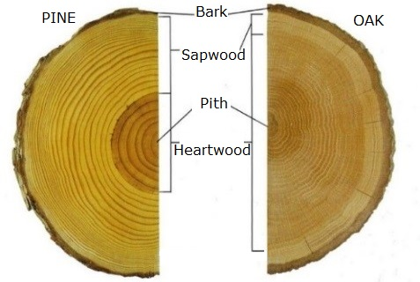 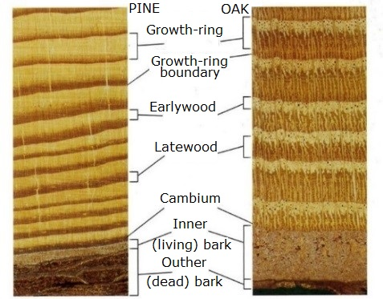

**Figura 1.3. Árboles a nivel macro y semimicro (Hoadley, 2000)**

Por ejemplo, las maderas blandas como el abeto de Douglas (Pseudotsuga menziesii) y el alerce (Larix Mill.) son típicamente más duras que las maderas duras de álamo temblón (Populus tremula L.) y tilo (Tilia cordata Mill.). Las maderas duras son porosas (Figura 1.3.), es decir, contienen elementos de vasija o celda de madera con extremos abiertos.

A diferencia de otros materiales de construcción como el acero o el hormigón, la madera es un material ortotrópico, lo que significa que sus propiedades son diferentes en tres direcciones: longitudinal, tangencial y radial, como se ilustra en la figura 1.4.

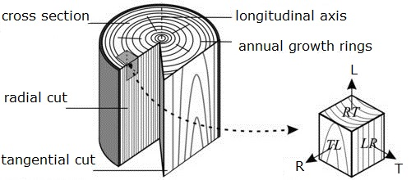

**Figura 1.4. Cortes transversales de madera (Wertheimer, 2019)**

El resultado con tablas de madera se muestra visualmente en la figura 1.5. Se puede observar que la estructura de las tablas cortadas es totalmente diferente (Fig. 1.5.).

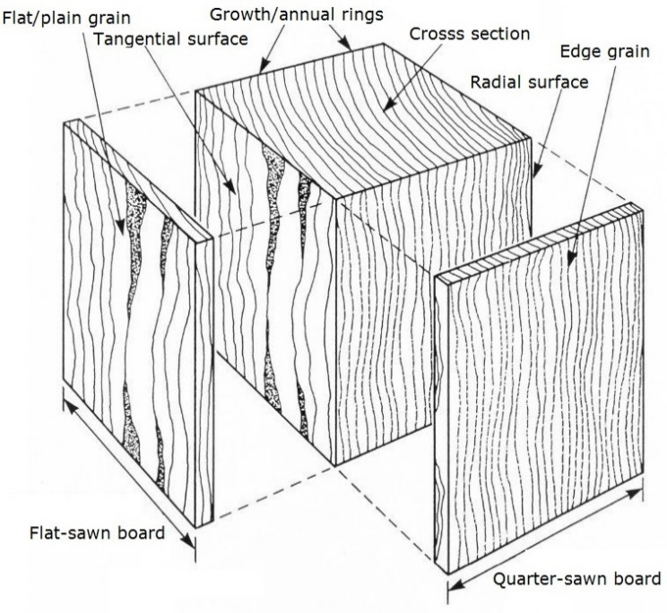

**Figura 1.5. Cortes de las tablas**

El aserrado de materiales de madera se encontrará en la sección 2.2.6.

Y si la estructura es diferente, las propiedades también deberían ser diferentes. En la figura 1.6. Se muestran los procesos mecánicos de corte de la madera en rollo.

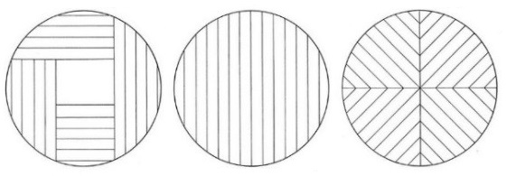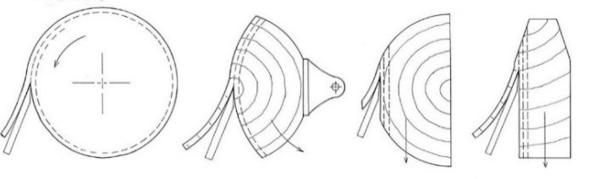

|  |  |  |  |  |  |  |
| --- | --- | --- | --- | --- | --- | --- |
| A | B | C | D | E | F | G |

**Figura 1.6. Corte de madera** (Hoadley, 2000): A- aserrar alrededor del tronco produce tablas de grano plano; B- cortar el tronco produce una combinación; C- tableros aserrados en cuartos; D- corte rotativo; E- rebanado de media caña; F- rebanado plano; G- cuarto de rodajas.

Los primeros tres cortes de madera se refieren a materiales aserrados (relativamente anchos, gruesos y largos), que se utilizan más para estructuras de madera. La parte inferior se relaciona con la producción de chapas (relativamente anchas, no gruesas, no largas) y generalmente se usa para producciones de madera contrachapada y otros paneles a base de madera (Unidad 2 de este LU1).

Las propiedades mecánicas: viscoelasticidad, flexión, compresión, resistencia a la tracción, etc. en todas las direcciones de la madera (tangencial, radial y axial) varían. Estas y muchas otras características de la madera deben tenerse en cuenta para un diseño práctico y eficiente, y antes de utilizar la madera en las construcciones se deben conocer varias propiedades, tales como:

• físico (estructura y olor, contenido de humedad, densidad, estabilidad dimensional, etc.);

• mecánica (viscoelasticidad, flexión, resistencia a la compresión, etc.);

• tecnológico (secado, mecanizado, almacenamiento, etc.);

• operativo (revestimiento de superficies, dureza, resistencia a la abrasión, etc.).

### 2.3. PROPIEDADES FÍSICAS

**2.2.3. Olor y sabor**

Muchas especies de madera tienen un olor específico, que es más efectivo en condiciones frescas. Éste desaparece poco a poco con el paso del tiempo. Por ejemplo, el roble tiene un olor desagradable que desaparece gradualmente con el paso del tiempo. El sabor de la madera está muy relacionado con el olor que probablemente se remonta a los mismos componentes. Ambas propiedades obligan a utilizar madera en el lugar adecuado. La madera de mal olor no debe utilizarse en entornos relacionados con los procesos de preparación de alimentos. El olor o el sabor no son las propiedades más importantes para el uso de madera en estructuras.

**2.2.4. Contenido de humedad y agua en la madera.**

La madera, como muchos otros materiales naturales, es higroscópica, lo que significa que puede absorber agua como líquido, si entra en contacto con ella, o como vapor de la atmósfera circundante. La humedad en la madera puede darse en forma de agua libre (agua líquida o vapor de agua en la luz de la celda y cavidades) y esta agua, por encima del contenido de humedad (MC) 30%, debe ser fácil de secar. El agua unida (mantenida por atracción intermolecular dentro de las paredes celulares) y esta cantidad de agua, por debajo del MC 30%, es difícil de secar. El MC en el que solo las paredes celulares están completamente saturadas (toda el agua unida), pero no existe agua en la luz celular, se denomina punto de saturación de la fibra (FSP), para la mayoría de las especies de madera en MC ~ 30%. Desde el punto de vista operativo, el FSP se considera el MC por encima del cual las propiedades mecánicas de la madera no cambian en función del MC, pero algunas de las propiedades físicas aumentan, p. Ej. densidad de la madera. El MC en el que tanto la luz de la celda como las paredes de la celda están completamente saturadas con agua es el MC máximo posible.

Clasificación de la consideración de madera de CM en los siguientes cuatro grupos:

• madera verde con un CM superior al 30%;

• secar al aire;

• secado al horno;

* horno seco.

La madera aserrada generalmente se seca artificialmente al menos a un nivel aceptable para el envío. Por acuerdo, la madera aserrada se puede secar a los niveles de CM requeridos para diferentes propósitos (Tabla 1.1.).

Tabla 1.1.

**Niveles recomendados de contenido de humedad**

|  |  |
| --- | --- |
| **Uso** | **MC (recomendado)** |
| Marco de madera | 18±2 % |
| Revestimiento exterior | 16±2% |
| Revestimiento interior | 10±2% |
| Recubrimiento de suelo | 8±2% |

Con el aumento de la humedad relativa, el CM de la madera aumenta (Figura 1.7.).

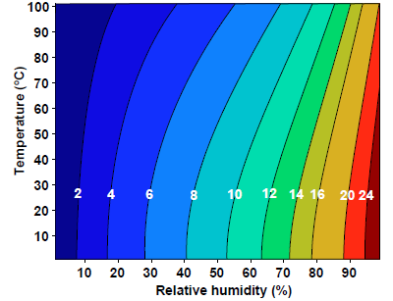

**Figura 1.7. MC de la madera en función de la humedad relativa y la temperatura** (Wood Handbook, 2010)

#### Una de las desventajas de la madera es que se contrae y se hincha: la madera “respira”. La madera se expande de tamaño cuando absorbe la humedad y se contrae cuando emite humedad. Los cambios en MC son importantes porque la madera cambia tanto de forma como de tamaño (Figura 1.12). También la temperatura ambiental afecta al MC de la madera. Además, los materiales de madera no se encogen ni se hinchan significativamente en relación con la temperatura. Muchos de los desafíos del uso de madera como material de carga y también como material no portante surgen de cambios en el CM. Algunas propiedades dependen de la especie, p. Ej. MC al mismo nivel de humedad relativa del aire (HR) del duramen de pino verde más bajo (~ 40%) y albura - más alto (90%). La MC operacional, generalmente se expresa como un porcentaje. La variabilidad de MC verde existe incluso dentro de tablas individuales cortadas del mismo árbol.

#### Métodos de determinación de la humedad de la madera.

El método de humedad eléctrica se utiliza como medidor de humedad de resistencia eléctrica (EN 13183-2: 2002) (Fig.1.8.A) o capacitancia (EN 13183-3: 2005 medidor (Fig.1.8.B), midiendo la capacidad de la madera para almacenar energía, la cantidad de energía que la madera absorbe del campo (pérdida de potencia) o la resistencia de la madera al campo (impedancia). Estos traducen esta información eléctrica a un porcentaje de MC.

|  |  |
| --- | --- |
| A | FMW-B Brookhuis Moisture Meter, Packaging Type: Plastic Box, Rs 41500  /piece | ID: 14901965348B |

**Figura 1.8. Medidores de humedad de madera de Brookhuis:** A - medidor de humedad de resistencia eléctrica B - medidor de humedad de capacitancia

Los medidores de humedad tienen una capacidad máxima de medir la humedad hasta un 30%. Para maderas secas, la posibilidad de error es ± 2% de MC. Este es un método expreso, pero no tan preciso como todos los que se mencionan a continuación. Además es el más utilizado para elementos estructurales. Se utiliza el método de secado al horno según EN 13183-1: 2002, en horno de secado con temperatura 103 ± 2 C. También existe el método higrométrico y el método de destilación que es más adecuado para maderas duras y especialmente para madera cortada.

* + - 1. **Absorción de vapor de agua**

Cuando la madera está protegida del contacto con agua líquida y protegida de la luz solar, su MC debajo del FSP es una función tanto de la HR como de la temperatura del aire circundante. La madera en servicio (condiciones operativas) está expuesta a cambios a largo plazo (estacionales) y a corto plazo (diarios) en la HR y la temperatura del aire circundante, que inducen cambios en el CM de la madera. Estos cambios suelen ser graduales y las fluctuaciones a corto plazo tienden a influir solo en la superficie de la madera. Los cambios de MC pueden retrasarse, pero no evitarse, mediante revestimientos protectores como barnices, lacas, pinturas, etc.

#### Contenido de humedad de equilibrio

El contenido de humedad en equilibrio (EMC) se define como: valor de MC correspondiente a la combinación dada de temperatura y humedad relativa (RH) de la atmósfera. Por lo general, en interiores para áreas habitables, el nivel más apropiado de humedad del aire es 65 ± 5%. En este nivel de humedad y temperatura 20 ± 3 C el MC de la madera ~ 12 ± 2%. Por ejemplo, figura 1.9. ilustra qué CM en general podría estar relacionado con la temperatura.

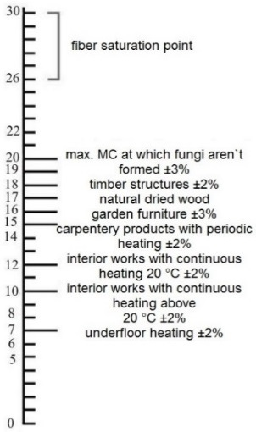 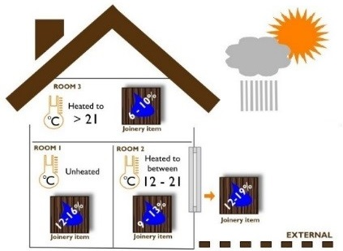

**Fig. 1.9. EMC de la madera por su aplicación[1]**

Arriba se muestra el diagrama de MC para materiales de madera por su aplicación (Fig. 1.9.). En realidad, EMC casi nunca existe porque la humedad relativa del aire cambia constantemente. A medida que aumenta la HR, la EMC se altera conforme la madera comienza a absorber la humedad del aire. Se establecerá en una nueva EMC si la HR permanece en ese nivel más alto durante un período prolongado. Pero si la HR comienza a disminuir, la madera desprenderá humedad, el CM disminuirá y la EMC solo se producirá si la HR deja de cambiar nuevamente, durante un período prolongado. La interacción entre RH y MC es casi constante, y la madera rara vez se encuentra en EMC. Esa es la razón por la que la madera se mueve constantemente.

### Densidad

La densidad, que puede definirse como "masa por unidad de volumen" o "densidad de masa volumétrica", es el peso unitario expresado en kg m-3 (sistema internacional (SI)) o g cm-3 o lb ft-3. A diferencia de otros materiales, para la madera, tanto la masa como el volumen dependen del MC. Esto expresa cuánto pesa un metro cúbico de madera. Lo más común es que la densidad de la madera se exprese como densidad del aire seco, a MC 12% (o 15%) y varía significativamente entre especies (Tabla 1.3.).

|  |  |  |
| --- | --- | --- |
| C:\Users\Uldis\Pictures\bl.png | The difference in density in wood from 1918 to 2018 : Damnthatsinteresting | C:\Users\Uldis\Pictures\asdf.png |
| A | B | C |

**Fig. 1.10. Diferencias de apariencia entre la madera de los años 1918 y 2018 (B) y distribución de densidad: A- tronco de pino; C- abeto** (Liepiņš, 2019)

Aunque la densidad de secado al horno de la mayoría de las especies se encuentra entre 320 y 720 kg m – 3, para algunas especies, p. Ej. madera de hierro, la densidad puede ser superior a 1000 kg m – 3. En la figura 1.10.B se puede observar que varía no solo la proporción de madera temprana a madera tardía, también varía la amplitud de los anillos anuales.

Los árboles se pueden dividir en grupos:

• Madera de densidad ligera (<540 kg m-3): el abeto, el álamo temblón son ejemplos de madera con una densidad de 400 y 440 kg m-3.

• Madera de densidad media (550 a 740 kg m-3): el arce tiene una densidad de masa volumétrica de 600 kg m-3.

• La madera de alta densidad (> 759 kg m-3) es a menudo madera dura: haya con 710 kg m-3, roble 820 kg m-3, madera de hierro (Olneya tesota Gray.) Tiene una densidad de más de 1000 kg m-3.

Las especies de árboles más utilizadas en la construcción en Europa son el pino, el abeto y el roble. Para el pino cultivado en Europa, la densidad varía de 370 a 550 kg m – 3, para el abeto de 300 a 470 kg m – 3, para el roble de 720 a 850 kg m – 3.

Por supuesto, la tasa de crecimiento no está influenciada por el año. Si los anillos anuales están más cerca y el porcentaje de madera tardía es mayor, la densidad también es mayor. Como puede verse en la figura 1.10.B, hay partes del anillo que crecen más claras y otras que crecen más oscuras. Las células formadas al comienzo del incremento de crecimiento se denominan células de madera temprana (llamadas madera de primavera), y las células formadas en la última parte del incremento de crecimiento se denominan células de madera tardía (llamadas madera de invierno). En un pino y un roble normal, por ejemplo, la proporción de madera de verano es en promedio del 25% y en el abeto de alrededor del 15%.

La densidad también varía de lugar en la madera (Fig.1.10.A y C). La densidad de la madera aumenta con la edad en especies de árboles en las que la densidad aumenta desde el núcleo hacia la superficie.

### Estabilidad dimensional y contracción / hinchazón

La madera es dimensionalmente estable cuando el MC es mayor que el punto de saturación de la fibra. Por debajo de la madera FSP cambia de dimensión a medida que gana humedad - se hincha o pierde humedad - se encoge (Figura 1.11.), Porque el volumen de la pared celular depende de la cantidad de agua unida.

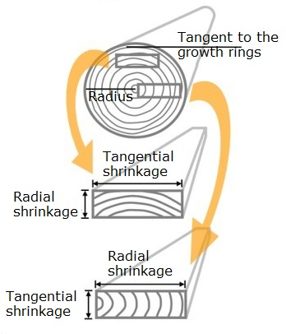 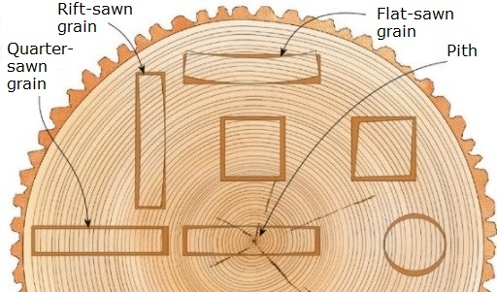

**Fig. 1.11. El material aserrado de los tableros depende del lugar en la sección transversal de la madera[2] y la contracción característica y la estabilidad dimensional de las diferentes secciones geométricas de la madera.[3]**

En general, una mayor contracción se asocia con una mayor densidad.

Los cambios geométricos de piezas planas, cuadradas y redondas se ven afectados por la dirección de los anillos de crecimiento (anual) (Figura 1.3.). Si los anillos de crecimiento son verticales (Fig. 1.11.), La tabla apenas cambia de forma. Ese tablero llamado radial y su forma se puede encontrar en la parte central de la sección transversal del tronco. Si los anillos de crecimiento están curvados, esa tabla se llama tangencial (figura 1.11.). Se sigue el encogimiento e hinchamiento según la dirección (Fig. 1.11.) De las fibras de madera:

• tangencial ~ 10%;

• radial poco más ~ 5%;

• longitudinal o axial: menos del 1%.

El movimiento longitudinal significa movimiento en longitud. Como es muy bajo, no debe tenerse en cuenta.

En general, la contracción y la hinchazón también pueden provocar la deformación de las tablas de madera. Figura 1.12. (Tabla 1, 4 y 7) muestra la geometría de las tablas de madera después del aserrado.

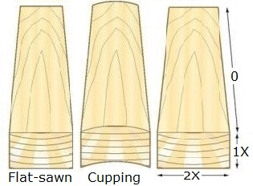 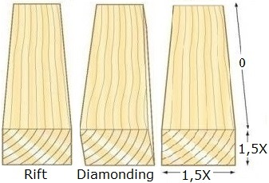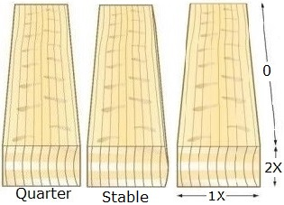

**Fig. 1.12. Formas de la tabla después del aserrado / secado y también hinchamiento** [4],[5],[6]

En la Figura 1.12. (2, 5 y 8 tablas) el cambio de forma se puede ver después del secado. Los materiales aserrados planos forman una copa (Fig.1.12. Tabla 2). La madera aserrada por fisuras (Fig. 1.12. Tabla 5) se convierte en un paralelogramo a medida que se seca. Este fenómeno se conoce como "diamonding" (figura 1.12. Tablero 5) porque la forma rectangular original se vuelve más una forma de diamante. Sucede, debido a las gotas de MC. Aumente el MC de la pieza de madera ahuecada y comenzará el "destapado".

En la figura 1.12. se muestran tablas de aserrado plano (3), aserrado por hendidura (6) y aserrado en cuartos (9) y la tasa de movimiento12 La longitud no cambia en ninguno de los tres casos (figura 1.12.), en realidad no es cero, pero es tan pequeño que se puede ignorar con seguridad para fines de construcción.

### Defectos de la madera: influyen en las propiedades estructurales

#### Defectos de crecimiento de árboles

También deben tenerse en cuenta algunos defectos de la madera antes de que la madera se utilice para diferentes aplicaciones. Hay algunos: nudos muertos o sueltos, rajaduras, madera comprimida, madera de reacción, etc. En el momento de crecer, dos ejemplos clave de la biología del árbol que afectan la calidad de la madera se pueden ver en la formación de madera juvenil y madera de reacción ( Figura 1.13.).

 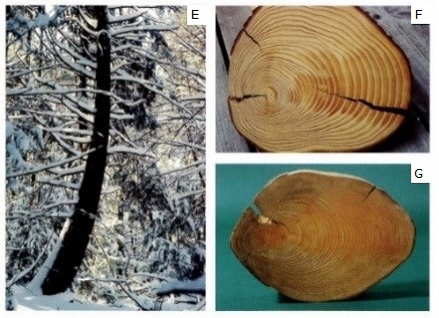

**Fig. 1.13. Vistas macroscópicas y microscópicas de la madera de reacción:** A - madera de compresión en pino; B - madera tensada en nogal; C - microscopía de madera de pino comprimida; D- microscopía de madera de tensión de nogal; Árbol en crecimiento electrónico; F y G- madera de compresión (parche oscuro) (Wood Hanbook, 2010; Hoadley, 2010).

La madera juvenil es la primera madera formada del árbol joven, los anillos más cercanos a la médula. Cuando la madera se seca, el resultado es un trozo de madera que tiende a deformarse, ahuecar y agrietarse más. Las celdas, en lugar de ser largas y rectas, suelen ser más cortas y en ángulo, retorcidas o dobladas.

La madera de reacción se refiere a los tejidos de madera anormales producidos en los troncos de los árboles sometidos a fuertes presiones de viento. En las maderas blandas es madera comprimida (contiene más lignina que la madera normal) y en las maderas duras, madera en tensión (contiene más celulosa que la madera normal) (Wood Hanbook, 2010). La madera de reacción es mucho más densa que la madera normal con un peso específico de alrededor de un 35% más en la madera de compresión y un 7% más en la madera en tensión. La contracción longitudinal también es mayor, 10 veces más de lo normal para madera de compresión y 5 veces para madera de tensión. La madera que contiene madera comprimida es propensa a deformarse excesivamente durante el secado y tiende a fallar de manera quebradiza. Es más difícil clavar un clavo en madera comprimida, existe una mayor probabilidad de que se parta y además puede sufrir una tensión diferente a la de la madera normal. La mayoría de las reglas de clasificación de resistencia visual limitan la cantidad de madera comprimida en grados de alta calidad (Wood Hanbook, 2010). Pendiente de la veta en un tronco de sierra idealizado, las celdas del sistema axial en la madera son paralelas a la longitud del tronco. Cuando el borde largo de la tabla no está paralelo a la veta, la tabla tiene lo que se llama pendiente o veta diagonal (Fig. 1.14.).

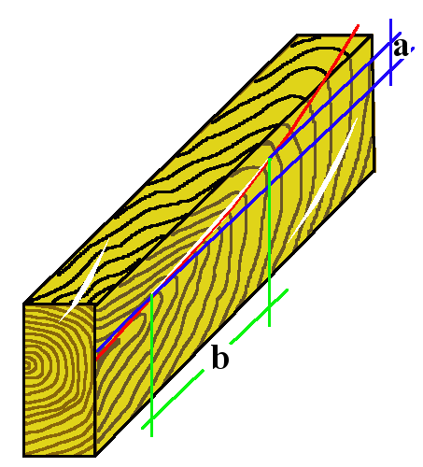 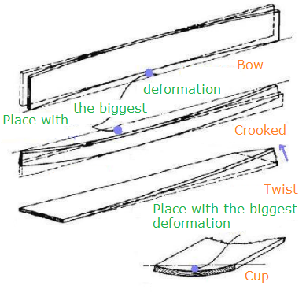

**Fig. 1.14. Pendiente de vetas y formas irregulares de tablas:** A - torsión; B - arco; C - taza; D - ladrón[7]

Las tablas con fibra diagonal mostrarán un encogimiento e hinchazón atípicos con cambios en el CM. Y también las propiedades mecánicas cambiaron dependiendo de la pendiente del grano. La desviación de la veta puede perjudicar gravemente las propiedades de resistencia de la madera (Tabla 1.2.)

Tabla 1.2.

**Efecto de la desviación de la veta sobre las propiedades de resistencia de la madera** (Porteaus and Kermani, 2013).

|  |  |  |  |
| --- | --- | --- | --- |
| Pendiente de veta | Resistencia a la flexión, % | Compresión paralela a la veta % | Carga de impacto,% |
| Veta recta | 100 | 100 | 100 |
| 1 in 20 (3°) | 93 | 100 | 95 |
| 1 in 10 (6°) | 81 | 99 | 62 |
| 1 in 5 (11,5°) | 55 | 93 | 36 |

Ese tipo de defectos de madera y los mencionados anteriormente hacen que las tablas tengan una forma regular después del secado, en el momento de la explotación. Cuando la tabla está indicada por una curvatura formada en la dirección de la longitud de la tabla (figura 1.14.) a esto se le llama arco. La torcedura del tablero es la curvatura de la pieza de madera aserrada en el plano de plano (también conocido como resorte o doblez lateral libre). Si una tabla se ha distorsionado en espiral a lo largo de su longitud, se conoce como torsión (figura 1.14). La copa del tablero está indicada por la curvatura formada en la dirección transversal de la madera.

*Nudos*

En la clasificación de la calidad y resistencia de la madera, alrededor del 90% de los criterios de calidad están relacionados con sus nudos. La Figura 1.15. muestra el inicio o la primera etapa de formación de los nudos. En la primera etapa, el nudo está vivo, luego, pasados los años, puede convertirse en un nudo muerto: etapa 2 (Figura 1.15.). El árbol todavía está creciendo y el nudo muerto se puede cerrar, permaneciendo debajo de las fibras de madera en crecimiento como bolsa de corteza, por ejemplo (Figura 1.15.) - etapa 3.

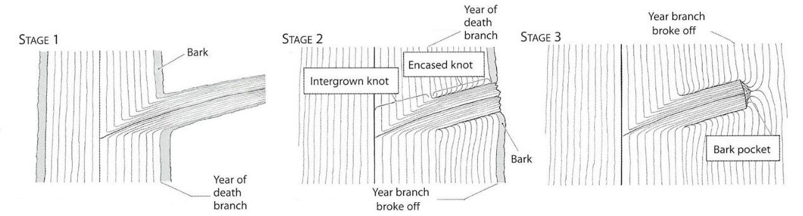

**Fig. 1.15. Formación de nudo** (Hoadley, 2010).

En segundo lugar, hay que observar la madera en pie (figura 1.16.). Como puede verse, hay menos ramas en la parte inferior de la madera. Y especialmente muchas ramas negras / muertas se encuentran en la periferia. La madera sin ramas se obtiene solo de las afueras del tronco del pino. Las ramas de abeto se distribuyen más o menos uniformemente a lo largo de todo el tronco. La altura del tronco es de 20 a 30 m.

|  |  |
| --- | --- |
| C:\Users\Uldis\Pictures\890.jpg | |
| A | B |

**Fig. 1.16. Caracterización del tronco:** A- pino; B- abeto (Aplicación de material aserrado de madera blanda. Directrices. 2009).

La Figura 1.17. muestra el tipo de nudos y también la apariencia de cómo se ven en las tablas.

|  |  |  |  |  |  |  |  |
| --- | --- | --- | --- | --- | --- | --- | --- |
| Graphic11 | Graphic11 | Graphic11 | Graphic11 | Graphic11 | Graphic11 | Graphic11 | Graphic11 |
| *nudo vivo* | *nudo muerto* | *nudo con corteza* | *nudo podrido* | *nudo de borde* | *rama de cuña* | *nudo frondoso* | *grupo de nudos* |

**Fig. 1.17. Tipos de nudos** (Aplicación de material aserrado de madera blanda. Directrices. 2009).

La presencia de nudos tiene efectos adversos en la mayoría de las propiedades mecánicas de la madera, ya que distorsionan las fibras a su alrededor. Por ejemplo, la presencia de un nudo en el lado inferior de una tabla de flexión, sometido a esfuerzos de tracción debido a la flexión, tiene un mayor efecto sobre la capacidad de carga del miembro que un nudo similar en el lado superior sometido a esfuerzos de compresión. (Porteaus y Kermani, 2013).

## PROPIEDADES MECÁNICAS

Factores que afectan la resistencia de la madera:

• densidad de la madera;

•crecimiento del ancho del anillo y especialmente el porcentaje de madera temprana y tardía;

• contenido de humedad;

• dirección de la veta;

• temperatura;

• tiempo de carga;

• posición de defectos de la madera.

Las propiedades de resistencia de la madera aumentan con su CM decreciente. Por ejemplo, la madera secada al aire con un MC promedio de 12% tendrá propiedades de resistencia más altas que la madera con 20 o 30% (Tabla 1.3.). En general, la madera se seca a una humedad del 15 al 20% para aplicaciones estructurales típicas en lugar de usarla en estado verde. Las propiedades de resistencia de la madera también se pueden estimar usando algunas ecuaciones.

Tabla 1.3.

**Propiedades mecánicas de las muestras claras de pino, abeto y roble**

|  |  |  |  |  |  |  |  |  |  |
| --- | --- | --- | --- | --- | --- | --- | --- | --- | --- |
| Especies de madera | Resistencia a la flexión,  N mm-2 | | Resistencia a la compresión paralela a la fibra, N mm-2 | | Resistencia a la compresión perpendicular a la fibra, N mm-2 | | Resistencia a la tensión paralela a la fibra, N mm-2 | | Densidadkg m-3 |
| MC 12% | MC ≥30% | MC 12% | MC ≥30% | MC 12% | MC ≥30% | MC 12% | MC ≥30% |  |
| Pino | 91 | 49 | 50 | 21 | 7,0 | 5,0 | 95 | 78 | 540 |
| Abeto | 87 | 43 | 39 | 19 | 5,3 | 3,8 | 116 | 77 | 470 |
| Roble | 103 | 66 | 57 | 31 | 10,2 | 7,2 | 140 | 107 | 820 |

### Viscoelasticidad

Los materiales elásticos se estiran fácilmente bajo una carga aplicada y vuelven a sus condiciones originales; las células de madera ayudan a hacerlo (caso figura 1.18.A.) una vez que se libera la carga, proceso al que se le llama viscoelasticidad. Es diferente para aplicar como se muestra en la figura 1.18.B. en el lado derecho, después de aplicar la carga, la muestra se rompe, porque la celda de madera no resiste.

|  |  |  |
| --- | --- | --- |
| C:\Users\Uldis\Pictures\rthrty.jpg C:\Users\Uldis\Pictures\5644.jpg | | |
| A | B | C |

**Fig. 1.18. Estructura ortotrópica de madera [8]**

La figura 1.18.C ilustra el comportamiento viscoelástico de la madera al momento de aplicar carga y después de realizarla.

### Fuerza a compresión

La compresión de madera y los materiales a base de madera juega un papel importante en casi cualquier proyecto de construcción. La resistencia a la compresión debe conocerse para el cálculo de la deformación del soporte de una carga, que incluso podría conducir a su falla durante la vida útil.

La compresión puede ser de dos tipos según la dirección de la veta:

• compresión paralela a la fibra;

• compresión perpendicular a la fibra.

La resistencia a la compresión de la madera secada al aire es aproximadamente la mitad de la resistencia a la tracción correspondiente.

La resistencia a la compresión de la madera en la dirección de las fibras o el eje longitudinal es la más alta y varía de 25 a 55 N mm-2 (Tabla 1.3.). En dirección perpendicular a la veta, la madera es ~ 5 a 7 veces más débil y varía de 7 a 15 N mm-2. El principio de aplicación de carga se muestra en la figura 1.19.A.

|  |  |  |
| --- | --- | --- |
| C:\Users\Uldis\Desktop\COMP.jpg | LCT ONE Deckenmontage © DarkoTodorovic | https://inhabitat.com/wp-content/blogs.dir/1/files/2010/10/new-251.jpg |
| A | B | C |

**Fig. 1.19. Compresión paralela al grano**

Es por eso que la madera en la dirección de la veta podría usarse especialmente para columnas. La Figura 1.19.B. y 1.19.C. muestra aplicaciones de los sistemas de construcción CREE. Como se puede apreciar para las columnas se utilizan losas de madera maciza. También para paneles de elementos estructurales con vigas de madera maciza con clase de alta resistencia.

### Flexión de la fuerza estática

Siempre se determinan dos parámetros para la resistencia a la flexión: resistencia (módulo de ruptura (MOR)) y elasticidad (módulo de elasticidad (MOE)). El MOE se mide en el momento de la aplicación de la carga y el MOR se relaciona con la resistencia máxima de una tabla. Estos parámetros se calculan utilizando tensión - fuerza / carga en la unidad de área (N mm-2) y tensión - desplazamiento / cambio de longitud en la longitud original (mm). El módulo de elasticidad de la madera en la dirección de la veta puede ser hasta 100 veces más que perpendicular a la veta.

Para propósitos generales, se usa el doblado de 3 puntos (ver Fig.1.20.A.), para la investigación de elementos estructurales de madera como materiales aserrados, vigas, etc. Se usa el doblado de 4 puntos (Fig.1.20.B.)

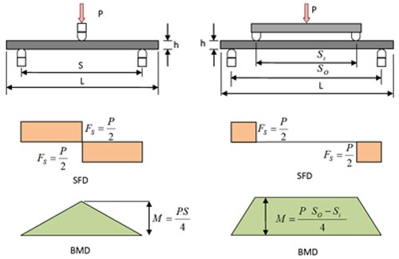

|  |  |
| --- | --- |
| **A** | **B** |

**Fig. 1.20. Doblado de tres y cuatro puntos de una viga de madera:** A- Doblado de 3 puntos; Doblado de 4 puntos[9]

En general se utiliza flexión estática de 3 puntos para caracterización de materiales y muestra carga concentrada. La flexión de cuatro puntos se usa generalmente para investigar la influencia de los defectos de la madera en los valores de resistencia. Esta carga muestra la carga de la tira y las vigas se rompen siempre en el lugar más débil. La Figura 1.21. ilustra un panel típico que se dobla con deflexión como resultado de una carga de fleje.

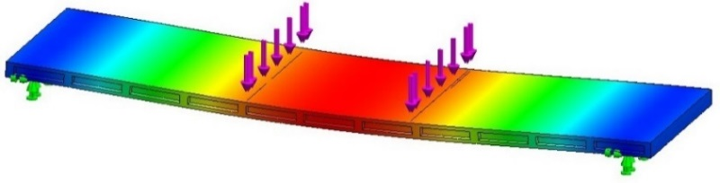

**Fig. 1.21. Modelado de materiales en plegado en cuatro puntos.**

Se puede observar que la carga máxima se concentra entre los soportes de carga superiores.

### Fuerza de Tensión

La resistencia a la tracción en la dirección de la veta suele ser de 10 a 20 veces más que la perpendicular a la veta (figura 1.22.). La resistencia a la tracción también depende de la densidad de la madera, por ejemplo, la madera de pino para primavera tiene una resistencia a la tracción 6 veces menor que la madera de verano.

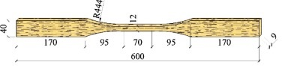`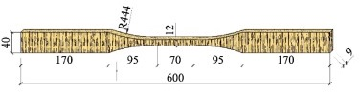

**Fig. 1.22. Muestras de madera para resistencia a la tracción: A- paralelas a la fibra; B- perpendicular al grano**. (Xu et al., 2017)

### Resistencia al corte

En las construcciones también es vital la resistencia al corte. El corte se define como la resistencia que ofrece la muestra de madera al deslizamiento o deslizamiento de una posición sobre otra. La cizalla también se encuentra paralela y perpendicular a la fibra (figura 1.23).

La resistencia al corte de la madera es del 10 al 15% de su resistencia a la tracción en la dirección de la veta. La resistencia al corte se ve debilitada por los defectos de la madera: nudos y grietas que aparecen en la madera.

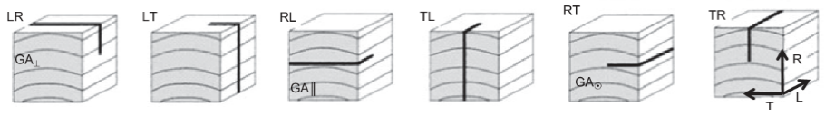

**Fig. 1.23.** **Resistencia al corte.** (Gupta and Sinha, 2012)

### Flexión por impacto, tenacidad y propiedades dinámicas

La flexión por impacto se define como “la resistencia de una muestra de madera a ciertos golpes”, en este caso un martillo (el peso es de 8,5 kg) caído desde una altura de 1,2 metros. La energía (energía de golpe del martillo) por la cual el martillo golpea la muestra de madera y la resistencia es ofrecida por la muestra de madera llamada energía residual. en general, están presentes dos tipos de energía: energía de impacto, energía residual. Para los elementos de construcción, la mayoría de las propiedades de las características estáticas deben tenerse en cuenta excepto, por ejemplo, regiones donde a menudo ocurren terremotos.

## PROPIEDADES TECNOLOGICAS

Las propiedades tecnológicas de la madera incluyen dureza, secado, capacidad para contener sujetadores metálicos, resistencia a la abrasión, etc., propiedades de la madera.

### Secado de madera

Las tensiones que se producen en un material sin la acción de fuerzas externas se denominan tensiones internas. Estas tensiones ocurren durante el proceso de secado y son la principal causa de la distribución desigual de la humedad en la madera.

Inicialmente, el agua se evapora de las capas externas de la madera. Si el MC en las capas externas cae por debajo del FSP, entonces ocurre su contracción. Sin embargo, el secado completo de estas capas se ve obstaculizado por las capas internas más húmedas. A medida que el CM de las capas internas de la madera disminuye por debajo del FSP, comienza a encogerse. Si las tensiones de tracción entre capas alcanzan la máxima resistencia a la tracción del material a través de las fibras, aparecen grietas: al comienzo del secado en la superficie de la madera, al final del secado, en su interior. Las tensiones internas también persisten en el material seco y provocan cambios de tamaño y forma durante el mecanizado del mismo. Estas tensiones están determinadas por "secciones de fuerza" y pueden investigarse si se corta una muestra a una distancia de 0,5 m del extremo de la tabla. Su ancho y alto están determinados por las dimensiones del tablero, pero la longitud de 10 a 15 mm. Si los miembros de la sección permanecen paralelos entre sí inmediatamente después del aserrado, significa que no hay tensión interna en la madera. Si los miembros de la sección se doblan hacia afuera, entonces la tabla a partir de la cual la sección aserrada tiene esfuerzos de tracción en las capas externas y esfuerzos de compresión en las capas internas. Si se dobla hacia adentro - opuesto. Las tensiones internas retenidas en el material se pueden disminuir, no eliminar, humedeciendo la superficie con vapor de agua o suavemente con agua.

### Descripción general del aserrado de materiales de madera

En la práctica del aserrado, los troncos se cortan por la mitad, partiendo la médula de la madera. En el caso del tipo de aserrado habitual, los bordes del tronco se cortan primero por ambos lados. El tronco resultante se gira hacia el lado plano, se aserra en los materiales centrales y las tablas laterales con forma rectangular (Fig.1.24.).

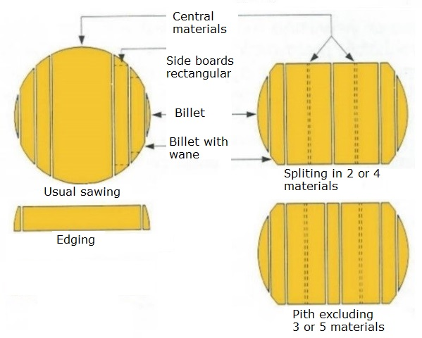 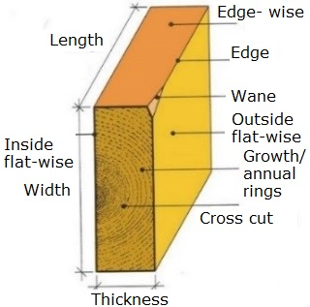

**Fig. 1.24. Caracterización del plan de aserrado de materiales aserrados, terminología del tablero** (Aplicación de material aserrado de madera blanda. Directrices., 2009).

El aserrado de madera se puede realizar mediante varias técnicas: sierra circular; marco de sierra; sierra de disco. A veces, se puede combinar con una fresadora que corta piezas laterales de madera o losa. Las técnicas utilizadas con las herramientas de corte dejan la superficie cruda (Fig. 1.25.). Hoy en día, para el aserrado de las tablas se utilizan principalmente tecnologías de curvatura o sierra de cadena. Se necesita menos energía y menos pérdida de madera, debido al ancho de corte de 4 a 5 mm del instrumento de aserrado, en lugar de las sierras de bastidor de 7 a 8 mm.

|  |  |  |  |
| --- | --- | --- | --- |
| Graphic9 | Graphic7 | Graphic8 | Graphic8 |
| aserrado con bastidor de sierra | sierra de cinta | sierra circular | fresadora usada |

**Fig. 1.25. Caracterización superficial del material aserrado.**

Posteriormente, las tablas de aserrar cambian a clasificación visual. Los tableros tienen las siguientes partes con los siguientes nombres (Fig. 1.24. En el lado izquierdo) De acuerdo con algunas normas europeas, es posible averiguar la calidad exacta de la madera en rollo.

## PROPIEDADES OPERATIVAS

### Caracteristicas termicas

La conductividad térmica de la madera es relativamente baja debido a la porosidad de la madera (figura 1.26.). Es una de las propiedades por las que se utiliza la madera como material de construcción. En LU4 se muestra más sobre la conductividad térmica.

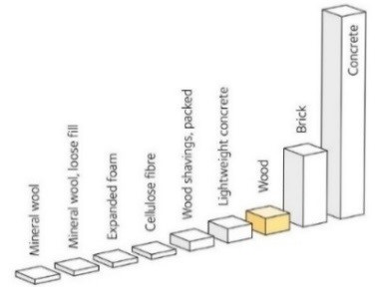

**Fig.1.26. Conductividad térmica de diferentes materiales de construcción. [10]**

### Resistencia a clavos o tornillos

Puede definirse como la resistencia que ofrece la madera a retirar un clavo o tornillo de su superficie, lo que depende de su posición en relación con la dirección de las fibras, la densidad de la madera y el MC. Si el clavo se clava en la dirección de las fibras, entonces su fuerza de extracción requiere de un 20 a un 50% menos de fuerza que para tirar del clavo conducido perpendicularmente a la fibra. Cuanto mayor es la densidad de la madera, más difícil es sacar un clavo o un tornillo. Por ejemplo, los clavos deben clavarse o retirarse de la haya (ρ12 = 730 kg m-3) con una resistencia cuatro veces mayor que la del pino (ρ12 = 440 kg m-3). A medida que aumenta el MC de la madera, se vuelve más fácil clavar los clavos. La forma del clavo o el tornillo y también la profundidad del clavo clavado en la madera también influyen en él. La capacidad de extracción de madera de los tornillos es aproximadamente dos veces mayor que la capacidad de extracción de clavos del mismo tamaño. Se describe más sobre este tema en LU2.

### Dureza de la madera

La dureza se define como “la resistencia que ofrece la madera a la hendidura (para hacer una abolladura)”. La resistencia se compara con una varilla de acero duro llamada Janka, que es el tipo de dispositivo electrónico. Se puede medir la dureza estática y / o al impacto. La dureza estática se determina mediante una bola cuyo diámetro se elige mediante cálculo de modo que su área de sección de empuje sea de 1 cm2. Para las maderas duras, la dureza en la dirección radial y tangencial es del 30% y para las maderas blandas es un 40% más baja que la sección transversal. A medida que aumenta el MC de la madera, la dureza disminuye, por cada punto porcentual de MC ~ 2 a 3%. Dependiendo de la dureza de las superficies de los extremos, todas las especies de madera se dividen en tres grupos: blanda dura <40 N mm-2; medio duro 40,1 a 80 N mm-2 y muy duro> 80 N mm-2. La tabla 1.4. muestra algunos valores.

Tabla 1.4.

**Dureza por especies de madera**

|  |  |  |
| --- | --- | --- |
| Especies de madera | Dureza, N mm-2 | Densidad,kg m-3 |
| MC 12% | |
| Pino | 29/14 | 540 |
| Abeto | 26/12 | 470 |
| roble | 68/40 | 820 |

### Resistencia a la abrasión de la madera

Las fuerzas mecánicas (principalmente la de fricción) sobre la madera como superficies como suelos, escaleras, umbrales, etc. se desgastan. La resistencia a la abrasión de la madera caracteriza la resistencia a la abrasión de su capa superior, p. Ej. colapso por fricción. Para la determinación de la resistencia a la abrasión, utilice métodos en los que las condiciones de prueba sean lo más cercanas posible a las condiciones de funcionamiento de la madera para las superficies mencionadas anteriormente. La resistencia a la abrasión se mide en mm y g (después de la pérdida de masa). A medida que aumenta la densidad y dureza de la madera, disminuye su cansancio.

### Velocidad del sonido

Existen diferentes sistemas de medición (Figura 1.27.) Para la detección de cavidades de madera, grietas y descomposición en sus primeras etapas, incluida la descomposición de madera marrón y blanca. Estos instrumentos proporcionan mediciones fáciles y rápidas de la calidad de la madera para la inspección de la madera en función de la velocidad: se necesita un impulso de sonido para viajar a través del material de madera y también del árbol en pie (muestra claramente las condiciones interiores de un árbol). Se puede usar para el cuidado e inspección de árboles para mantener parques, carreteras y bosques seguros para detectar el grosor restante de la pared de un árbol.

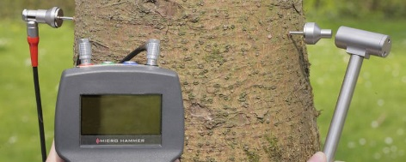

**Fig. 1.27. Sistema de medición de la velocidad del sonido [11]**

# LISTA DE REFERENCIAS

1. EN 13183-1:2002 Moisture content of a piece of sawn timber. Determination by oven dry method.
2. EN 13183-2:2002 Moisture content of a piece of sawn timber. Estimation by electrical resistance method.
3. EN 13183-3:2005 Moisture content of a piece of sawn timber. Estimation by capacitance method.
4. Gupta and Sinha. Effect of grain angle on shear strength of Douglas-fir wood. 2012., DOI:10.1515/hf-2011-0031Hoadley R.B. Understanding wood. The Taunton Press, China, 2000., 280 p.
5. Hodley R.B. Understanding Wood: A Craftsman's Guide to Wood Technology. The Taunton Press; 1st edition, 2000., 288 p.
6. Liepiņš J. Methodology development for forest stand biomass and carbon stock estimates in Latvia, doctoral thesis, LLU, 2019., 60 p.
7. Softwood sawn material application. Guidelines. (Skujkoku zāģmateriālu pielietošana. Vadlīnijas. In Latvian). 2009., ISBN/ISMN 978-9984-39-720-7.
8. Theapparat Y., Chandumpai A. and Faroongsarng D. Physicochemistry and Utilization of Wood Vinegar from Carbonization of Tropical Biomass Waste. DOI: 10.5772/intechopen.77380
9. Wertheimer D. Moisture & Wood Movement. How To & Calculators, 2019., https://www.branchingoutwood.com/blog/wood-movement-and-moisture.
10. Wood Handbook, **Robert J. Ross**. Forest Products Laboratory USDA Forest Service. 2010, https://www.fs.usda.gov/treesearch/pubs/37440
11. Xu M., Cui Z., Chen Z. and Xiang J. Experimental study on compressive and tensile properties of a bamboo scrimber at elevated temperatures. Construction and Building Materials, Volume 151, 2017, pp. 732-741.

1. <https://www.wooduchoose.com/BlogPost/?Moisture-Content-of-Wood>
2. <https://www.workspacetraining.com.au>
3. [https://www.woodcraft.com/blog_entries/how-to-air-dry-lumber-turn-freshly-cut-stock-into-a-cash-crop-of-woodworking-woods#](https://www.woodcraft.com/blog_entries/how-to-air-dry-lumber-turn-freshly-cut-stock-into-a-cash-crop-of-woodworking-woods)
4. <https://www.canadianwoodworking.com/get-more/wood-cuts-and-how-they-react-moisture>
5. <https://www.canadianwoodworking.com/get-more/wood-cuts-and-how-they-react-moisture>
6. <https://www.canadianwoodworking.com/get-more/wood-movement>
7. <https://20d54786-a-62cb3a1a-s-sites.googlegroups.com/site/leonardoguitarresearch/glossary/Eng%20-%20Deformations.png?attachauth=ANoY7cpapMBSW-3jG8m2jTfvC0iWvOV2qhpRFY_6NjGeyQ5k9rnYg7qjkoj6p7ElcN3HaESI3-yCK9ZVQ-blXo_CeNBUmtt8TG-OSd3CbYG5ygBmqDLpz_3sy2ED1R4tNuMOPe0pjeUr8V82WpbNzWs6q_RP7iJ95pFDwuFXNibm_sE1-hsmLKqeKHr1AtS03ymwZvOPvIA51S0ZBoZNLJkgTklHStCakbNZS18oGgCPxu1uYCffzXRks-zjdcuNxPOtH9r7GCMq&attredirects=0>
8. <https://extension.okstate.edu/fact-sheets/strength-properties-of-wood-for-practical-applications.html>
9. <https://nptel.ac.in/content/storage2/courses/101104010/lecture39/39_6.htm>
10. <https://www.swedishwood.com/wood-facts/about-wood/from-log-to-plank/properties-of-softwood/>
11. <https://www.iml-service.com/sound-velocity-measurement/>